http://ejournal.stipjakarta.ac.id/index.php/meteor

|  |  |
| --- | --- |
|  | *METEOR STIP MARUNDA* |
|  | ***JURNAL ILMIAH NASIONAL***  ***SEKOLAH TINGGI ILMU PELAYARAN JAKARTA*** |

|  |
| --- |
| Pengaruh Persepsi Atas Kompetensi Dosen Dan Minat Belajar Terhadap Prestasi Belajar Bahasa Inggris Taruna  *Widianty Lestari1, Sari Kusumaningrum2, P. Nancy Lumban Batu3, Laila Puspitasari A4*  *Program Studi Ketatalaksanaan dan Kepelabuhanan, Sekolah Tinggi Ilmu Pelayaran, Jakarta*  *Jl. Marunda Makmur No. 1 Cilincing, Jakarta Utara. Jakarta 14150* |
| *disubmit pada : 06/02/18 direvisi pada : 12/4/18 diterima pada : 24/5/18* |

***Abstrak***

*Pendidikan merupakan suatu sistem yang di dalamnya terdapat beberapa komponen yang menjadi satu kesatuan fungsional yang saling berinteraksi, bergantung satu sama lain untuk mencapai tujuan pendidikan. Komponen tersebut meliputi tujuan pendidikan, pendidik, peserta didik, lingkungan pendidikan dan media pendidikan. Kelima komponen pendidikan tersebut akan terimplementasikan dalam proses pembelajaran yaitu aktivitas belajar mengajar. Fungsi minat dalam belajar lebih besar sebagai motivating force yaitu sebagai kekuatan yang mendorong peserta didik untuk belajar. Penelitian ini ditulis bertujuan untuk dapat mengetahui, menganalisis dan menguji hipotesis mengenai pengaruh persepsi atas kompetensi dosen dan minat belajar terhadap prestasi belajar Bahasa Inggris pada taruna STIP yang terdiri dari pengaruh langsung dan tidak langsung.*

*Copyright © 2018,* ***METEOR STIP MARUNDA***, *ISSN:1979-4746*

|  |
| --- |
| *Kata Kunci : Persepsi, kompetensi, minat belajar, prestasi, bahasa ingris* |

1. **PENDAHULAN**

Dewasa ini pembangunan di Indonesia antara lain diarahkan untuk meningkatkan kualitas sumber daya manusia. Sumber daya manusia yang berkualitas sangat diperlukan dalam pembangunan bangsa, khususnya pembangunan di bidang pendidikan. Dalam era globalisasi ini, sumber daya manusia yang berkualitas akan menjadi tumpuan utama agar suatu bangsa dapat berkompetisi. Sehubungan dengan hal tersebut, pendidikan formal merupakan salah satu wahana dalam membangun sumber daya manusia yang berkualitas.

|  |
| --- |
| *) Penulis Korespondensi :  Email : widianty_lestari@dephub.go.id |

Pendidikan merupakan suatu sistem yang di dalamnya terdapat beberapa komponen yang menjadi satu kesatuan fungsional yang saling berinteraksi, bergantung satu sama lain untuk mencapai tujuan pendidikan. Komponen tersebut meliputi tujuan pendidikan, pendidik, peserta didik, lingkungan pendidikan dan media pendidikan. Kelima komponen pendidikan tersebut akan terimplementasikan dalam proses pembelajaran yaitu aktivitas belajar mengajar. Seseorang dikatakan telah belajar apabila dalam dirinya telah terjadi perubahan perilaku dari tidak tahu menjadi tahu yang meliputi aspek kognitif, afektif dan psikomotorik.

Sebagaimana diketahui, kegiatan belajar merupakan kegiatan pertama dalam keseluruhan proses pendidikan. Hal ini berarti berhasil tidaknya pencapaian tujuan pendidikan banyak ditentukan oleh bagaimana proses belajar yang dialami peserta didik. Pada dasarnya, kegiatan pembelajaran bertujuan menghasilkan perubahan-perubahan yang bersifat positif sehingga seseorang dapat menuju kedewasaan. Perubahan positif tersebut menunjukkan adanya hasil positif, yaitu prestasi belajar yang menjadi inti dari proses pembelajaran. Dengan kata lain prestasi belajar merupakan tingkat keberhasilan belajar yang ditunjukkan seseorang setelah mendapatkan bimbingan dan latihan dari pendidik sebagai fasilitator.

Persepsi merupakan suatu proses yang kompleks dimana individu menerima dan menyerap informasi dari lingkungannya, menginderakan atau mengorganisasikan dan menginterpretasikan suatu obyek, dengan adanya keterlibatan aspek-aspek dunia luar (stimulus-informasi/ pengalaman) dengan dunia di dalam diri seseorang (pengetahuan yang relevan dan telah disimpan dalam ingatan) sehingga mampu memahami dan memberikan penilaian terhadap obyek yang ada di hadapannya.

Dalam proses pembelajarannya, prestasi belajar yang dicapai dipengaruhi oleh faktor internal dan eksternal. Faktor internal adalah faktor dari dalam diri yang mempengaruhi hasil belajarnya, yaitu tingkat intelegensi, besarnya minat, motivasi, bakat atau kepribadian yang terdapat dalam setiap individu-individu tersebut. Sedangkan faktor eksternal adalah faktor dari luar yang mempengaruhi, dapat disebabkan dari lingkungannya, pendidik, sarana dan prasarana yang ada, termasuk sistem dan proses belajar dalam kegiatan pembelajarannya.

Faktor yang berasal dari dalam peserta didik itu sendiri yang mempengaruhi prestasi belajar salah satunya adalah minat belajar. Fungsi minat dalam belajar lebih besar sebagai *motivating force* yaitu sebagai kekuatan yang mendorong peserta didik untuk belajar. Faktor eksternal atau faktor yang berasal dari lingkungan yang mempengaruhi prestasi belajar salah satu diantaranya adalah pendidik, yang dalam pendidikan tinggi disebut dengan Dosen. Dosen merupakan salah satu komponen utama dalam pendidikan tinggi, sudah sewajarnya jika keberadaan dosen sangat menentukan keberhasilan pendidikan, terutama aspek kompetensi yang dimiliki Dosen.

Menurut PPRI No.19/2005 tentang Standar Nasional Pendidikan Pasal 28, pendidik sebagai agen pembelajaran harus memiliki empat jenis kompetensi, yakni kompetensi pedagogik, kepribadian, profesional dan sosial (Depdiknas, 2005 : 9). Dalam konteks itu, maka kompetensi dosen dapat diartikan sebagai kebulatan pengetahuan, keterampilan dan sikap yang diwujudkan dalam bentuk perangkat tindakan cerdas dan penuh tanggung jawab yang dimiliki seseorang untuk memangku jabatan Dosen sebagai profesi. Jika Dosen telah memiliki empat aspek kompetensi tersebut maka sangat diharapkan prestasi belajar peserta didik pun akan baik.

Di zaman sekarang ini telah banyak perkembangan di segala bidang, transportasi merupakan mata rantai yang memegang peranan sangat besar. Terutama transportasi laut karena merupakan alat angkut yang berkapasitas sangat besar dan efisien untuk memperlancar arus perdagangan antar pulau maupun antar negara. Seiring dengan berkembangnya transportasi laut, maka ketersediaan kapal yang merupakan sarana angkatan laut semakin dibutuhkan. Persaingan jasa angkutan laut sangat ketat, oleh sebab itu perusahaan pelayaran dituntut untuk lebih meningkatkan pelayanan jasa angkutannya.

Dalam hal ini jasa angkutan laut merupakan arus perdagangan dan sebagai mobilitas masyarakat serta sebagai penunjang dan dioperasikan oleh pelaut yang terampil, cakap dan penuh tanggung jawab dengan disiplin yang tinggi, serta penguasaan kemampuan Bahasa Inggris yang baik. Sekolah Tinggi Ilmu Pelayaran merupakan sekolah tinggi yang bertugas menghasilkan Perwira-perwira pelaut yang handal dan profesional.

Pada Sekolah Tinggi Ilmu Pelayaran terdapat 3 jurusan, yaitu : Nautika, Teknika dan KALK. Nautika merupakan jurusan yang mempersiapkan untuk menjadi Nakhoda kapal, jurusan Teknika mempersiapkan untuk menjadi kepala kamar mesin dan jurusan KALK mempersiapkan untuk menjadi tenaga yang handal dan profesional untuk bekerja di perusahaan-perusahaan pelayaran.

Kita telah ketahui bersama, kapal-kapal yang beroperasi di laut merupakan salah satu transportasi yang aman dan efisien untuk mengangkut barang atau orang dari satu pelabuhan ke pelabuhan lain. Untuk itu kesiapan pengoperasian kapal laut harus dijaga dengan baik agar dapat dipergunakan kapan saja dalam rangka kelancaran pengiriman.

Salah satu mata kuliah yang diajarkan di semester I pada semua jurusan di Sekolah Tinggi Ilmu Pelayaran adalah Bahasa Inggris. Bahasa Inggris adalah bahasa Internasional selain yang digunakan untuk berhubungan antar negara, juga digunakan untuk memperdalam dan mengembangkan ilmu pengetahuan, karena sebagian besar buku ilmu pengetahuan didatangkan dari luar negeri. Bahasa Inggris di era globalisasi merupakan sesuatu yang sangat krusial. Banyak perusahaan besar maupun kecil atau lembaga-lembaga pemerintahan yang menuntut seseorang untuk mahir berbahasa Inggris. Tetapi kenyataannya saat ini adalah nilai mata kuliah Bahasa Inggris semester I tidak terlalu baik. Begitu pula dengan minat belajar terhadap mata kuliah Bahasa Inggris masih rendah.

Minat belajar terhadap mata kuliah dapat muncul karena dorongan dari dalam diri sendiri untuk mempelajarinya dan atau karena dorongan faktor lain, misalnya faktor pendidik yaitu dosen. Adanya interaksi dengan dosen menyebabkan munculnya proses saling mempersepsi antara taruna dengan dosen. Taruna mempersepsikan segala kemampuan, pengetahuan, keterampilan serta perilaku dosennya, baik di dalam kelas maupun di luar kelas, yang meliputi bidang pedagogik, kepribadian, profesional dan sosial. Minat belajar cenderung akan menjadi kuat karena pengaruh dan persepsinya pada kompetensi yang dimiliki dosen.

Prestasi belajar Bahasa Inggris merupakan tingkat pencapaian kemampuan pengetahuan pada materi mata kuliah Bahasa Inggris, serta pencapaian keterampilan dan sikap yang terkait dengan wawasan keilmuan khususnya pada materi Bahasa Inggris.

Belum maksimalnya prestasi belajar pada mata kuliah bahasa inggris juga dapat disebabkan oleh beberapa hal antara lain karena hanya menitikberatkan pada aspek hasil, sementara aspek lain yaitu proses dan sikap peserta didik terhadap sesuatu kurang mendapat perhatian. Memang tidak dapat dipungkiri bahwa banyak sekali faktor yang mempengaruhi prestasi belajar, dan tentunya sangatlah komplek permasalahan yang muncul dalam upaya untuk meningkatkan prestasi belajar bahasa inggris.

Berdasarkan pemikiran tersebut, penulis tertarik untuk mengadakan penelitian lebih lanjut mengenai pengaruh persepsi atas kompetensi dosen dan minat belajar terhadap prestasi belajar bahasa inggris. Masalah yang dikaji dalam penelitian ini yaitu bagaimana pengaruh persepsi terkait kompetensi dosen terhadap prestasi belajar bahasa inggris taruna.

**2. METODE**

Penelitian dilakukan di Sekolah Tinggi Ilmu Pelayaran di Jakarta tahun akademik 2017/2018. Penunjukkan lokasi penelitian tersebut karena Lokasi penelitian adalah tempat mengajar peneliti. Waktu penelitian dilanjutkan dengan proses pengolahan hasil penelitian serta penyelesaian penulisan dilaksanakan selama empat bulan yaitu pada bulan September s/d Desember 2017.

Metode yang digunakan dalam penelitian ini adalah *Metode Survey.* Metode ini sangat penting di dalam suatu penelitian karena merupakan salah satu syarat dalam penelitian ilmiah (Riyanto, 2001 : 23). Desain penelitian yang digunakan adalah analisis jalur. Teknik ini digunakan untuk menguji besarnya kontribusi yang ditunjukkan oleh koefisien jalur pada setiap diagram jalur dari hubungan kausal antar variabel X1 dan X2 terhadap Y. Variabel yang diteliti terdiri dari variabel bebas yaitu persepsi atas kompetensi dosen (X1) dan minat belajar (X2), sedangkan variabel terikatnya prestasi belajar bahasa inggris (Y). Untuk lebih jelasnya dapat dilihat pada gambar berikut.

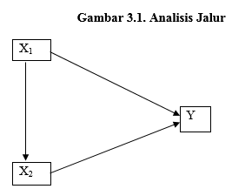

Gambar 1. Analisis Jalur

Keterangan :

X1 = Persepsi atas kompetensi dosen

X2 = Minat belajar

Y *=* Prestasi belajar bahasa inggris

Adapun populasi penelitian ini adalah seluruh taruna semester I Sekolah Tinggi Ilmu Pelayaran di Jakarta tahun akademik 2017/2018, dengan jumlah 356. Terdiri dari 3 jurusan, yaitu Nautika, Teknika dan KALK. Teknik pengambilan sampel dalam penelitian didasarkan pada teknik *multi stage sampling*. Dalam penelitian ini, jumlah sampel yang dilibatkan dalam penelitian adalah 90 taruna semester I sekolah tinggi ilmu pelayaran, dengan rincian 30 jurusan nautika, 30 jurusan teknika dan 30 jurusan kalk.

Variabel dalam penelitian ini terdiri dari variabel terikat (*Dependent Variable*) yaitu prestasi belajar bahasa inggris (Y) dan variabel bebas (*Independent Variable*) yaitu persepsi atas kompetensi dosen (X1) dan minat belajar (X2), variabel bebas yaitu faktor yang menyebabkan terjadi satu hal atau faktor yang mempengaruhi sesuatu.

Teknik pengumpulan data prestasi belajar bahasa inggris dalam penelitian ini diambil dari data dokumentasi akademik. Data tersebut berupa nilai ujian akhir semester mata kuliah bahasa inggris taruna pada semester I tahun akademik 2017/2018, yang ditunjukkan dalam bentuk angka.

Teknik pengumpulan data persepsi atas kompetensi dosen dan minat belajar dalam penelitian ini dilakukan dengan cara menyebar angket. Skala yang digunakan dalam penelitian ini adalah skala likert.

Dalam hal instrument penelitian dibuat dua instrument penelitian yang berkaitan dengan variabel penelitian yaitu instrumen persepsi atas kompetensi dosen yang terdiri dari 45 butir pernyataan dan instrumen minat belajar yang terdiri dari 30 butir pernyataan. Untuk memperoleh data empiris, maka peneliti menggunakan kuesioner (non tes) untuk persepsi atas kompetensi dosen dan minat belajar yang semua datanya diperoleh dari taruna. Adapun instrument penelitian disajikan dalam tabel berikut ini.

Tabel 1. Instrumen Penelitian

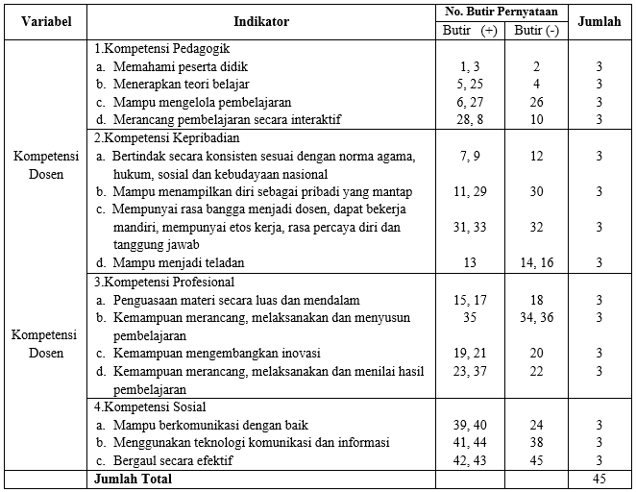

Pada penelitian ini karena uji coba instrumen dilakukan pada 30 orang taruna maka nilai rtabel adalah 0,361. Hasil uji coba instrumen diperoleh 37 butir dinyatakan valid, dan 8 butir tidak valid. Peneliti hanya menggunakan 37 butir yang valid. Berikut adalah tabel hasil pengujiannya:

Tabel 2. Validasi Intrumen Variabel Persepsi atas Kompetensi Dosen

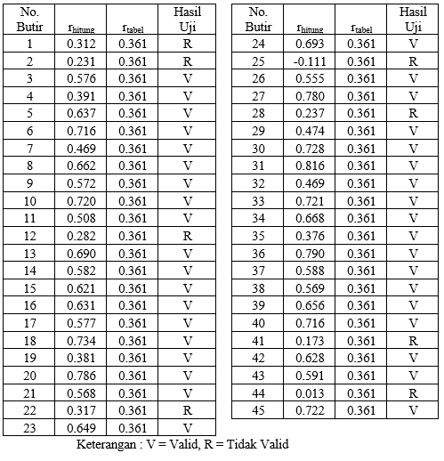

Untuk perhitungan reliabilitas instrumen pengukuran persepsi atas kompetensi dosen menggunakan rumus Alpha Cronbach. Kriteria reliabilitasnya adalah jika rhitung lebih besar dari pada 0,70maka instrumen tersebut reliabel. Hasil perhitungan diperoleh koefisien alpha cronbach sebesar 0,95. Dengan demikian 37 butir instrumen persepsi atas kompetensi dosen sangat reliabel.

Minat belajar siswa adalah skor total diperoleh melalui angket soal penelitian sebanyak 30 pernyataan dengan 5 alternatif jawaban meliputi indikator perasaan senang, ketertarikan, perhatian dan keterlibatan.

Tabel 3. Kisi-kisi Instrumen Minat Belajar

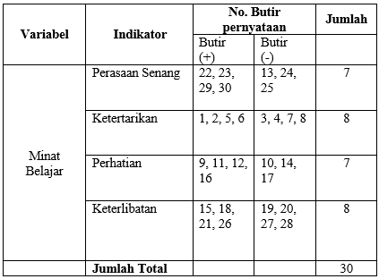

Hasil ujicoba instrumen diperoleh 24 butir dinyatakan valid, dan 6 butir tidak valid. Berikut adalah tabel hasil pengujiannya:

Tabel 4. Validasi Instrumen Variabel Minat Belajar

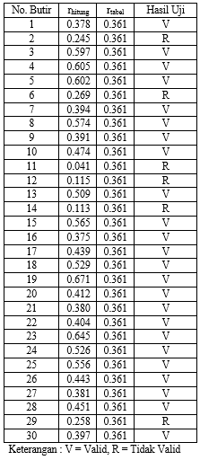

Hasil perhitungan diperoleh koefisien alpha cronbach sebesar 0,86. Dengan demikian 24 butir instrumen minat belajar sangat reliabel.

Dalam penelitian ini variabel prestasi belajar tidak dilakukan pengukuran melalui instrumen, tetapi diambil dari nilai ujian akhir semester mata kuliah bahasa inggris pada semester I (satu) tahun akademik 2017/2018, yang ditunjukkan dalam bentuk angka yang menjelaskan tinggi rendahnya kompetensi dan kemampuan bahasa inggris mereka serta tingkat pemahaman/ penguasaan terhadap materi yang telah diajarkan.

Teknik analisa data yang digunakan adalah deskriptif kuantitatif. Setiap variabel akan diolah dan dianalisis ukuran pemusatan dan letak seperti mean, median, modus, serta ukuran simpangan seperti jangkauan, variansi, simpangan baku, kemencengan dan kurtosis.

Teknik analisis deskriptif dalam penelitian ini juga akan dilakukan uji persyaratan analisis data, uji regresi dan uji keberartian regresi. Semua perhitungan statistik deskriptif dalam penelitian ini akan diselesaikan dengan menggunakan bantuan komputer melalui program aplikasi SPSS 17.0.

**3. HASIL DAN PEMBAHASAN**

Penelitian dilakukan pada 90 taruna semester I Sekolah Tinggi Ilmu Pelayaran di Jakarta tahun pelajaran 2017/2018, dengan rincian 30 jurusan nautika, 30 jurusan teknika dan 30 jurusan KALK. Penelitian ini terdiri dari 3 variabel, yaitu variabel Prestasi Belajar Bahasa Inggris (Y) sebagai variabel *endogenous*, variabel Persepsi atas Kompetensi Dosen (X1) dan Minat Belajar (X2) sebagai variabel *exogenous*.

Deskripsi hasil penelitian disajikan berupa variabilitas dari ketiga variabel penelitian ini yang mencakup skor tertinggi, skor terendah, simpangan baku, mean, modus, median dan sebaran data, sebagai dasar untuk pembahasan selanjutnya. Deskripsi data secara keseluruhan adalah sebagai berikut :

Tabel 5

Deskripsi Data Variabel Persepsi atas Kompetensi Dosen, Minat Belajar, dan Prestasi Belajar Bahasa Inggris

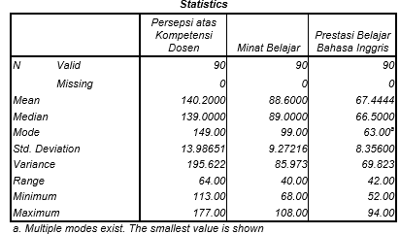

* 1. Deskripsi Data Variabel Persepsi atas Kompetensi Dosen

Variabel persepsi atas kompetensi dosen dalam penelitian ini adalah skor penilaian taruna terhadap kemampuan dosen dalam melaksanakan pembelajaran mata kuliah yang diampu, mulai dari persiapan mengajar, proses pembelajaran yang meliputi penguasaan materi dan metodologi pembelajaran sampai dengan pelaksanaan evaluasi pembelajaran, juga tentang keadaan pribadi seorang dosen.

Berdsarkan penelitian, data untuk persepsi atas kompetensi dosen dikumpulkan dengan menggunakan instrument penelitian, untuk mengukur persepsi atas kompetensi dosen menggunakan 37 item pernyataan yang diajukan ke responden dengan 5 pilihan jawaban yaitu sangat setuju, setuju, ragu-ragu, tidak setuju dan sangat tidak setuju.

Dari hasil analisis data untuk variabel Persepsi atas Kompetensi Dosen, keragaman datanya ditunjukkan dengan adanya nilai variansi sebesar 195,62 dan standar deviasinya sebesar 13,99. Data dari variabel ini mempunyai rerata 140,20, modus sebesar 149,00 dan median sebesar 139,00. Dapat dilihat bahwa nilai rerata dan median hampir sama, yaitu 140,20 dan 139,00, hal ini menunjukkan bahwa persepsi atas kompetensi dosen pada penelitian ini cukup representative.

Dari hasil analisis data untuk variabel Persepsi atas Kompetensi Dosen, keragaman datanya ditunjukkan dengan adanya nilai variansi sebesar 195,62 dan standar deviasinya sebesar 13,99. Data dari variabel ini mempunyai rerata 140,20, modus sebesar 149,00 dan median sebesar 139,00. Dapat dilihat bahwa nilai rerata dan median hampir sama, yaitu 140,20 dan 139,00, hal ini menunjukkan bahwa persepsi atas kompetensi dosen pada penelitian ini cukup representative.

* 1. Deskripsi Data Variabel Minat Belajar

Dalam penelitian ini, untuk mengukur minat belajar menggunakan 24 item pernyataan yang diajukan ke responden dengan lima pilihan jawaban yaitu sangat setuju, setuju, ragu-ragu, tidak setuju dan sangat tidak setuju.

Dari hasil analisis data untuk variabel minat belajar, keragaman datanya ditunjukkan dengan adanya nilai variansi sebesar 85,97 dan standar deviasinya 9,27. Data dari variabel ini mempunyai rata-rata 88,60, modus 99,00 dan median 89,00. Dapat dilihat bahwa nilai rata-rata dan median hampir sama, yaitu 88,60 dan 89,00, hal ini menunjukkan bahwa minat belajar pada penelitian ini cukup representatif.

* 1. Deskriptif Data Variabel Prestasi Belajar Bahasa Inggris

Setelah dilakukan pengolahan terhadap data penelitian untuk skor prestasi belajar Bahasa Inggris diperoleh skor tertinggi 94 dan skor terendah 52. Dengan demikian rentang skor antara nilai tertinggi dan terendah adalah 42.

Dari hasil analisis data untuk variabel prestasi belajar bahasa inggris, keragaman datanya ditunjukkan dengan adanya nilai variansi 69,82 dan standar deviasinya 8,36. Data dari variabel ini mempunyai rerata sebesar 67,44, modus 63,00 dan median 66,50. Hal ini menunjukkan bahwa rata-rata skor prestasi belajar bahasa inggris pada taruna semester I Sekolah Tinggi Ilmu Pelayaran di Jakarta tahun pelajaran 2017/2018 tergolong sedang.

Untuk Uji Normalitas data sampel menggunakan metode *Kolmogorov-Smirnov.* Untuk variabel persepsi atas kompetensi dosen disajikan dalam tabel berikut.

Tabel 6. Uji Normalitas Persepsi atas Kompetensi Dosen

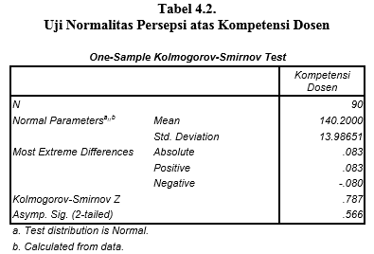

Pada tabel di atas terlihat bahwa *Sig* pada kolom kompetensi dosen memiliki nilai *Asymp. Sig. (2-tailed))* sebesar 0,566 yang berarti lebih besar dari 0,05, sehingga semua sampel pada penelitian ini berdistribusi normal. Kemudian untuk variabel minat belajar disajikan dalam tabel berikut.

Tabel 7. Uji Normalitas Minat Belajar

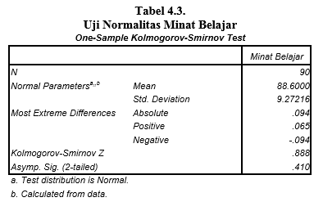

Pada Tabel 7 terlihat bahwa sig pada kolom minat belajar memiliki nilai *Asymp. Sig. (2-tailed))* sebesar 0,410 yang berarti lebih besar dari 0,05, sehingga data minat belajar dari semua sampel pada penelitian ini berdistribusi normal. Kemudian untuk variabel prestasi belajar bahasa Inggris disajikan dalam tabel berikut.

Tabel 8. Uji Normalitas Prestasi Belajar

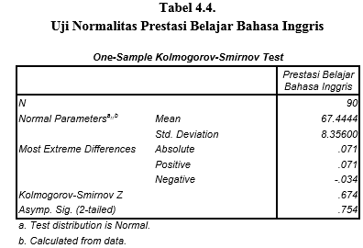

Pada Tabel 8 terlihat bahwa sig pada kolom prestasi belajar bahasa inggris memiliki nilai *Asymp. Sig (2-tailed)* = 0,754 yang berarti lebih besar dari 0,05, sehingga data prestasi belajar bahasa Inggris dari sampel pada penelitian ini berdistribusi normal.

Uji Linearitas Regresi Hubungan Persepsi atas Kompetensi Dosen (X1) terhadap Prestasi Belajar Bahasa Inggris (Y) disajika dalam tabel berikut.

Tabel 9. Uji Linearitas Persepsi Kompetensi Dosen terhadap Prestasi Belajar

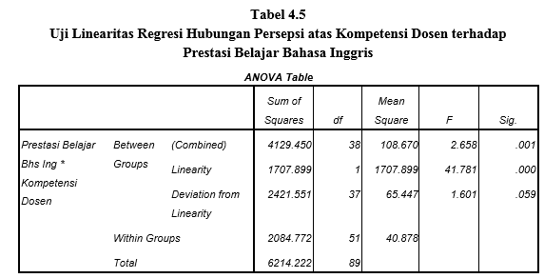

Dari tabel 9 diketahui baris *Deviation from Linearity* memiliki nilai F sebesar 1,601 dengan nilai pada kolom sig sebesar 0,059 yang berarti lebih besar dari 0,05, sehingga dapat disimpulkan bahwa garis regresi hubungan Persepsi atas Kompetensi Dosen terhadap Prestasi Belajar Bahasa Inggris bersifat linear. Kemudian Uji Linearitas Minat Belajar (X2) terhadap Prestasi Belajar Bahasa Inggris (Y) disajikan dalam tabel berikut.

Tabel 10. Uji Linearitas Minat Belajar terhadap Prestasi Belajar Bahasa Inggris

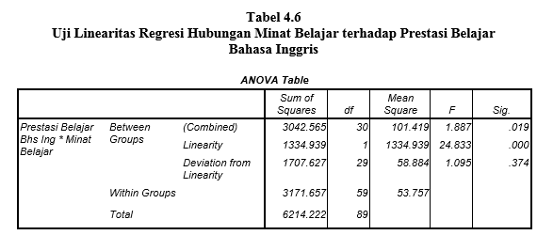

Dari Tabel 10 diketahui baris *Deviation from Linearity* memiliki nilai F sebesar 1,095 dengan nilai pada kolom sig sebesar 0,374 yang berarti lebih besar dari 0,05, sehingga dapat disimpulkan bahwa garis regresi hubungan Minat Belajar terhadap Prestasi Belajar Bahasa Inggris bersifat linear. Selanjutnya, uji linearitas anatara Persepsi atas Kompetensi Dosen (X1) dengan Minat Belajar (X2) disajikan dalam tabel berikut ini.

Tabel 11. Uji linearitas anatara Persepsi atas Kompetensi Dosen dengan Minat Belajar

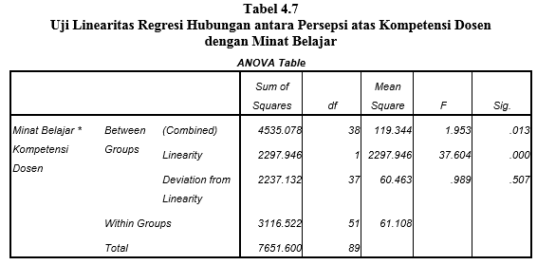

Dari Tabel 11 diketahui baris *Deviation from Linearity* memiliki nilai F sebesar 0,989 dengan nilai pada kolom sig sebesar 0,507 yang berarti lebih besar dari 0,05, sehingga dapat disimpulkan bahwa garis regresi hubungan antara Persepsi atas Kompetensi Dosen dengan Minat Belajar bersifat linear.

Uji Kolinearitas bertujuan untuk menguji apakah model regresi ditemukan adanya korelasi yang sempurna antar variabel bebas (*independent*). Model regresi yang baik seharusnya tidak terjadi korelasi yang sempurna diantara variabel bebas. Salah satu cara untuk mendeteksi adanya kolinearitas adalah dengan melihat *tolerance* atau *Variance Inflation Factor* (VIF). Apabila *tolerance* lebih kecil dari 0,1 atau nilai VIF di atas 10, maka terjadi kolinearitas. Aturan berikutnya adalah jika nilai Tolerance mendekati angka 1 dan nilai VIF di sekitar angka 1 maka dalam analisis regresi ganda tak ada kolinearitas.

Hasil uji kolinearitas persepsi atas kompetensi dosen dan variabel minat belajar disajikan dalam tabel berikut.

Tabel 12. Uji kolinearitas persepsi atas kompetensi dosen dan variabel minat belajar

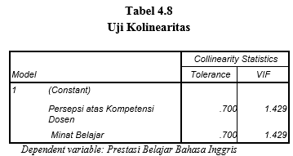

Pada Tabel 12 terlihat bahwa hasil *Tolerance* sebesar 0,700 masih di bawah angka 1 dan nilai *Variance Inflation Factor* (VIF) sebesar 1,429 mendekati angka 1, sehingga dapat dinyatakan bahwa tidak ada kolinearitas antara variabel Persepsi atas Kompetensi Dosen dan variabel Minat Belajar.

Hasil koefisien korelasi dan koefisien jalur untuk masing-masing variabel disajikan dalam tabel berikut.

Tabel 13. Uji Korelasi

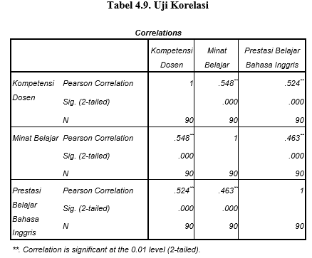

Untuk menentukan koefisien jalur berdasarkan koefisien korelasi dengan menggunakan SPSS 17.0 diperoleh hasil sebagai berikut.

Tabel 14. Koefisien Jalur

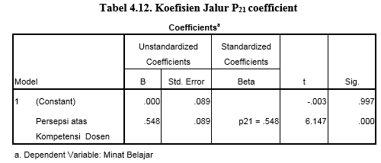

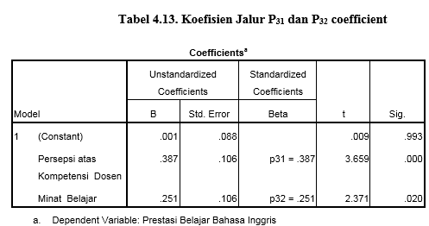

Dari keseluruhan hasil perhitungan di atas diperoleh diagram jalur sebagai berikut.

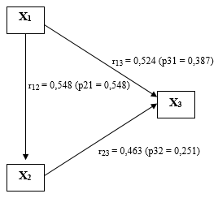

Gambar 2. Analisis Jalur Keseluruhan

Dari data tersebut maka dapat dianalisis hipotesis penelitian sebagai berikut :

1. Pengujian Hipotesis Pertama

Ho : P31 = 0 🡪 Tidak terdapat pengaruh langsung yang signifikan persepsi atas kompetensi dosen terhadap prestasi belajar bahasa inggris.

H1 : P31 ≠ 0 🡪 Terdapat pengaruh langsung yang signifikan persepsi atas kompetensi dosen terhadap prestasi belajar bahasa inggris.

Kriteria pengujian :

Terima Ho dan tolak H1 jika thitung < ttabel

Tolak Ho dan terima H1 jika thitung > ttabel

Dari Gambar 2 terlihat bahwa koefisien korelasi antara X1 dan X3 adalah 0,524 dan koefisien pengaruh (P31) sebesar 0,387. Hasil pengujian regresi linier berganda dengan SPSS pada tabel 4.13 di atas diperoleh thitung = 3,659, sedangkan ttabel pada uji dua sisi dk = 88 adalah 1,987, maka thitung > ttabel dan nilai sig = 0,000 < 0,05, sehingga dapat disimpulkan Tolak Ho atau Terima H1 karena thitung > ttabel, atau sig < 0,05 atau dengan kata lain jalur dari X1 ke X3 signifikan yang berarti terdapat pengaruh langsung yang signifikan Persepsi atas Kompetensi Dosen terhadap Prestasi Belajar Bahasa Inggris.

1. Pengujian Hipotesis Kedua :

Ho : P32 = 0 🡪 Tidak terdapat pengaruh langsung yang signifikan minat belajar terhadap prestasi belajar bahasa inggris.

H1 : P32 ≠ 0 🡪 Terdapat pengaruh langsung yang signifikan minat belajar terhadap prestasi belajar bahasa inggris.

Kriteria pengujian :

Terima Ho dan tolak H1 jika thitung < ttabel

Tolak Ho dan terima H1 jika thitung > ttabel

Dari Gambar 2 terlihat bahwa koefisien korelasi antara X2 dan X3 adalah 0,463, koefisien pengaruh (P32) sebesar 0,251. Hasil pengujian analisis regresi linier berganda dengan SPSS pada tabel 4.13 diperoleh thitung = 2,371, sedangkan ttabel pada uji dua sisi dk= 90 – 2 = 88 adalah 1,987, maka thitung > ttabel dan nilai sig = 0,020 < 0,05, sehingga dapat disimpulkan tolak Ho dan Terima H1 karena thitung > ttabel atau dengan kata lain jalur dari X2 ke X3 signifikan sehingga kesimpulannya adalah terdapat pengaruh langsung yang signifikan Minat Belajar terhadap Prestasi Belajar Bahasa Inggris.

1. Pengujian Hipotesis Ketiga :

Ho : P21 = 0 🡪 Tidak terdapat pengaruh langsung yang signifikan persepsi atas kompetensi dosen terhadap minat belajar.

H1 : P21 ≠ 0 🡪 Terdapat pengaruh langsung yang signifikan persepsi atas kompetensi dosen terhadap minat belajar.

Kriteria pengujian :

Terima Ho dan tolak H1 jika thitung < ttabel

Tolak Ho dan terima H1 jika thitung > ttabel

Dari 2 terlihat bahwa koefisien korelasi antara X1 dan X2 adalah 0,548, koefisien pengaruh (P21) sebesar 0,548. Hasil pengujian analisis regresi linier sederhana dengan SPSS pada tabel 4.12 diperoleh thitung = 6,147, sedangkan ttabel pada uji dua sisi dk = 88 adalah 1,987, maka thitung > ttabel dan nilai sig = 0,000 < 0,05, sehingga dapat disimpulkan tolak Ho dan Terima H1 karena thitung > ttabel atau dengan kata lain jalur dari X1 ke X2 signifikan, sehingga kesimpulannya adalah terdapat pengaruh langsung yang signifikan Persepsi atas Kompetensi Dosen terhadap Minat Belajar.

1. Pengujian Hipotesis Keempat :

Ho : P321 =0 🡪 Tidak terdapat pengaruh tidak langsung yang signifikan persepsi atas kompetensi dosen terhadap prestasi belajar bahasa inggris melalui minat belajar.

H1 : P321 ≠ 0 🡪Terdapat pengaruh tidak langsung yang signifikan persepsi atas kompetensi dosen terhadap prestasi belajar bahasa inggris melalui minat belajar.

Kriteria pengujian :

Jika thitung > ttabel ; maka Ho ditolak, artinya terdapat pengaruh tidak langsung

Jika thitung < ttabel ; maka Ho diterima artinya tidak terdapat pengaruh tidak langsung.

Berdasarkan analisis jalur diketahui bahwa koefisien jalur variabel persepsi atas kompetensi dosen terhadap prestasi belajar bahasa inggris melalui minat belajar P321 = P21 x P32 = 0,548 x 0,251 = 0,1375. Jika dibandingkan dengan nilai P31 (0,387) maka nilai P321 = 0,1375 < P31 = 0,387. Hal ini menginterpretasikan bahwa variabel intervening tidak berpengaruh secara signifikan terhadap prestasi belajar bahasa inggris.

Hasil pengujian dengan uji-t pada hipotesis ini adalah sebagai berikut :

Menghitung Simpangan baku gabungan :

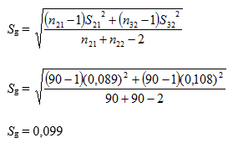

Maka diperoleh nilai thitung yaitu

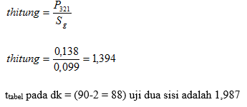

Dengan demikian dapat disimpulkan terima H0 dan Tolak H1 karena thitung < ttabel atau dengan kata lain jalur dari X1 ke X3 melalui X2 tidak signifikan, sehingga disimpulkan tidak terdapat pengaruh tidak langsung yang signifikan antara Persepsi atas Kompetensi Dosen terhadap Prestasi Belajar Bahasa Inggris melalui Minat Belajar.

Untuk hipotesis 1, dari hasil penelitian menunjukkan bahwa terdapat korelasi yang signifikan antara persepsi atas kompetensi dosen terhadap prestasi belajar Bahasa Inggris, hal ini ditunjukkan oleh angka koefisien korelasi sebesar r13 = 0,524 dan sig < 0,05 pada analisis korelasi dan koefisien jalur X1 terhadap X3 (P31) sebesar 0,387.

Nilai tersebut telah diuji taraf signifikansinya dengan menggunakan uji-t menyatakan bahwa thitung sebesar 3,659. Dengan demikian maka : th > tt (1,987), sehingga dapat disimpulkan tolak H0 atau terima H1, artinya koefisien jalur X1 terhadap X3 signifikan.

Berdasarkan uraian di atas maka dapat disimpulkan bahwa terdapat pengaruh langsung yang signifikan persepsi atas kompetensi dosen terhadap prestasi belajar bahasa inggris. Dengan kata lain, taruna yang memiliki persepsi baik atau positif atas kompetensi dosennya maka akan menghasilkan prestasi belajar yang baik pula.

Untuk hipotesis 2, dari hasil penelitian menunjukkan bahwa terdapat korelasi yang signifikan antara minat belajar terhadap prestasi belajar Bahasa Inggris, hal ini ditunjukkan oleh angka koefisien korelasi sebesar r23 = 0,463 dan sig < 0,05 pada analisis korelasi dan koefisien jalur X2 terhadap X3 (P32) sebesar 0,251. Nilai tersebut telah diuji taraf signifikansinya dengan menggunakan uji-t menyatakan bahwa thitung sebesar 2,371. Dengan demikian maka : th > tt (1,987), sehingga dapat disimpulkan tolak H0 atau terima H1, artinya koefisien jalur X2 terhadap X3 signifikan.

Berdasarkan uraian di atas maka dapat disimpulkan bahwa terdapat pengaruh langsung yang signifikan minat belajar terhadap prestasi belajar bahasa inggris. Dengan kata lain, taruna yang memiliki minat belajar yang tinggi terhadap mata kuliah bahasa inggris akan memiliki semangat dalam mengikuti proses pembelajaran, sehingga dapat menghasilkan prestasi belajar bahasa inggris yang tinggi pula.

Untuk hipotesis 3, dari hasil penelitian menunjukkan bahwa terdapat korelasi yang signifikan antara persepsi atas kompetensi dosen terhadap minat belajar, hal ini ditunjukkan oleh angka koefisien korelasi sebesar r12 = 0,548 dan sig < 0,05 pada analisis korelasi dan koefisien jalur X1 terhadap X2 (P21) sebesar 0,548. Nilai tersebut telah diuji taraf signifikansinya dengan menggunakan uji-t menyatakan bahwa thitung sebesar 6,147. Dengan demikian maka : th > tt (1,987), sehingga dapat disimpulkan tolak H0 atau terima H1, artinya koefisien jalur X1 terhadap X2 signifikan.

Jadi interaksi dengan Dosen yang kompetensinya tinggi akan menghasilkan respon atau kesan taruna yang mendalam pada materi kuliah yang sedang dibahas, sehingga akan berdampak pada minat belajar yang tinggi.

Untuk hipotesis 4, dari hasil penelitian yang telah dilakukan diperoleh nilai koefisien korelasi X1 terhadap X2 sebesar r12 = 0,548 dan X1 terhadap X3 sebesar r13 = 0,524 serta X2 terhadap X3 sebesar r23 = 0,463. Sementara itu Koefisien jalur pengaruh tidak langsung persepsi atas kompetensi dosen (X1) terhadap prestasi belajar matematika (X3) melalui minat belajar (X2) ditentukan dari hasil kali koefisien jalur X1 ke X2 dan X2 ke X3. Koefisien jalur pengaruh tidak langsung X1 ke X3 melalui X2 yaitu :

P21 x P32 = 0,548 x 0,251 = 13,75%.

Jika dibandingkan dengan nilai P31 (0,387) maka nilai P321 = 0,1375 < P31 = 0,386. Hal ini mengintreprestasikan bahwa variabel intervening tidak berpengaruh secara signifikan terhadap prestasi belajar bahasa inggris.

Jika dibandingkan dengan nilai P31 (0,387) maka nilai P321 = 0,1375 < P31 = 0,386. Hal ini mengintreprestasikan bahwa variabel intervening tidak berpengaruh secara signifikan terhadap prestasi belajar bahasa inggris.

Setelah diuji taraf signifikansinya menyatakan bahwa nilai thitung adalah sebesar 1,394. Sementara itu nilai ttabel adalah sebesar 1,987. Dengan demikian : thitung < ttabel, maka terima H0 dan tolak H1, artinya koefisien jalur dari X1 terhadap X3 melalui X2 tidak signifikan. Sehingga dapat disimpulkan tidak terdapat pengaruh tidak langsung yang signifikan antara Persepsi atas Kompetensi Dosen terhadap Prestasi Belajar Bahasa Inggris melalui minat belajar.

**4.** **PENUTUP**

Berdasarkan hasil analisa teori dan penjelasan yang diuraikan sebelumnya, maka diperoleh kesimpulan sebagai berikut :

1. Terdapat pengaruh langsung yang signifikan Persepsi atas Kompetensi Dosen terhadap Prestasi Belajar Bahasa Inggris Taruna semester I pada Sekolah Tinggi Ilmu Pelayaran Jakarta.
2. Terdapat pengaruh langsung yang signifikan Minat Belajar terhadap Prestasi Belajar Bahasa Inggris Taruna Semester I
3. Terdapat pengaruh langsung yang signifikan Persepsi atas Kompetensi Dosen terhadap Minat Belajar pada Taruna Semester I
4. Tidak terdapat pengaruh tidak langsung yang signifikan Persepsi atas Kompetensi Dosen terhadap Prestasi Belajar Bahasa Inggris melalui Minat Belajar pada Taruna Semester I Sekolah Tinggi Ilmu Pelayaran Jakarta.

Saran yang peneliti dapat berikan dalam paper ini sebagai berikut:

1. Untuk meningkatkan prestasi belajar bahasa inggris dosen tidak monoton memperbincangkan masalah materi atau dosen selalu menjadi sumber materi; dengan memanfaatkan sarana pembelajaran semaksimal mungkin seperti laboratorium, perpustakaan dan lain-lain.
2. Dengan melihat kelemahan-kelemahan yang ada, maka perlu dilakukan penelitian lanjutan untuk sampel dan variabel yang lebih besar serta tingkat ketelitian yang lebih baik.

# DAFTAR PUSTAKA

|  |  |
| --- | --- |
| [1] | A. Mulyono, Pendidikan Bagi Anak Berkesulitan Belajar, Jakarta: Rineka Cipta, 2003. |
| [2] | A. Abu, Psikologi Belajar, Jakarta: Rineka Cipta, 2003. |
| [3] | H. D. Brown, Teaching by Principles an Interactive Approach to Language Pedagogi. Second Edition, A Pearson Education Company, 2001. |
| [4] | D. d. Mudjiono, Belajar dan Pembelajaran, Jakarta: PT. Rineka Cipta, 2009. |
| [5] | E. Mulyasa, Implementasi Kurikulum 2004 : Panduan Pembelajaran KBK, Bandung: PT. Remaja Rosdakarya, 2004. |
| [6] | Peraturan Pemerintah Republik Indonesia (PPRI) Nomor 19 tahun 2005 tentang Standar Nasional Pendidikan. |
| [7] | D. S. &. E. S. Prawiradilaga, Mozaik Teknologi Pendidikan, Jakarta: Kencana, 2008. |
| [8] | M. N. Purwanto, Psikologi Pendidikan, Bandung: Remaja Rosdakarya, 2007. |
| [9] | R. d. Sunarto, Pengantar Statistika untuk Penelitian Sosial Ekonomi, Komunikasi dan Bisnis, Bandung: Alfabeta, 2007. |
| [10] | Y. Riyanto, Metodologi Penelitian Pendidikan, Surabaya: SIC, 2001. |
| [11] | Safari, Penulisan Butir Soal Berdasarkan Penilaian Berbasis Kompetensi, Jakarta: APSI Pusat, 2005. |
| [12] | A. M. Sadirman, Interaksi dan Motivasi Belajar Mengajar, Jakarta: Raja Grafindo, 2010. |
| [13] | Slameto, Belajar dan Faktor-faktor yang Mempengaruhi, Jakarta: Rineka Cipta, 2010. |
| [14] | Sugiyono, Metode Penelitian Kuantitatif Kualitatif dan R&D, Bandung: Alfabeta, 2007. |